ONTDEKDOOS BLE AN ‘Ik beweeg’ en ‘Ik verwerk de wereld creatief: TOUWFIGUREN
Leerplannen lichamelijke opvoeding en muzische vorming

Mogelijke basisleerervaringen AN:
- Ik beweeg 3: Ik voer klein motorische handelingen (al dan niet met voorwerpen) gecoördineerd uit (tekenen, kneden, stempelen, pengreep, schrijven, scheuren, aan-en uitkleden, sluitingen…).
- Beeld 3: Ik maak een beeld volgens opdracht.
Mogelijke diploma’s:
- Ik kan kleine grepen gebruiken
- Ik kan werken met textiel

Materialen:
- touw
- opdrachtenfiches
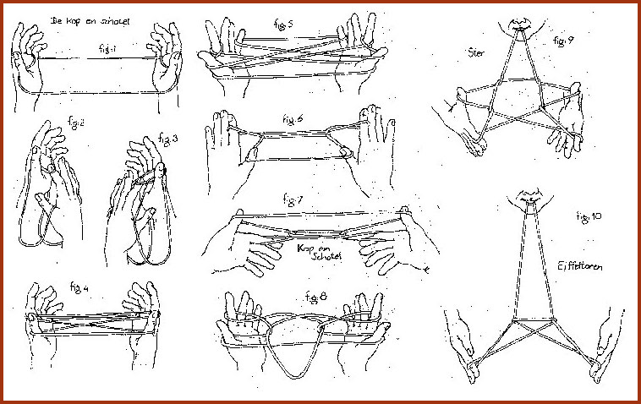

Experimenteren:
- materialen verkennen
- zelfstandig aan de slag gaan met de materialen
Leeruitdaging:
- in duo (of met meer), touwfiguren maken , elkaar daarbij helpen en (mondelinge) aanwijzingen geven
Uitbreiding:
- op internet naar nog andere touwfiguren zoeken door als zoekterm ‘touwfiguren’ in te geven en deze trachten uit te voeren
Woorden:
nemen, oplossen
het lukt (niet), mooi, bravo
het touw, de hand, de vinger(s) duim, pink, middelvinger, ringvinger, wijsvinger

